RESUMEN DEL DEL PUNTO 2 “ ANALISIS DEL MERCADO “
  - Sistema de búsqueda

Incorpora un tabla con toda la información estructurada

  - Análisis del macroentorno

- Análisis Económico

- ¿ Cuál es la situación actual de la economía ¿

Es un hecho que nos encontramos en un escenario social y económico como nunca antes. El sars-2 ha cambiado el mundo de una manera radical, y especialmente ha sido devastador para la economía a nivel global.

- Previsiones del Banco de España y del FMI ¿?
- Análisis Tecnológico

- Evolución tecnológica del sector hasta la actualidad ( historia)

- Cambios que pueden afectar a la propuesta del proyecto ( cambios significativos)

- Análisis sociocultural
-Reflejar la demanda de los clientes o usuarios … ( buscar datos , estadística ,,)

Buscar datos en informes o estudios que muestren la demanda o el interés en vuestra propuesta .
Que tendencias hay actualmente y cuales son las previsiones de futuro ?

- Análisis de la legislación .

Normativa que afecta a mi proyecto Ley de protección de datos
Ley de Propiedad Intelectual

Ayudas y Subvenciones

  - Datos generales del sector

¿ Cual es la situación actual del sector al que mi propuesta se dirige ¿ Plataformas,deportes viajes, cine, seguridad, medioambiente ,arte, fotografía, juegos
Crecimiento, evolución del sector, diferenciación de los productos y tendencias Factores de influencia en el sector
  - Mercado potencial y Clientes potenciales

-Quienes son nuestros clientes ¿

Que buscan nuestros clientes ¿? ¿ cuales son su necesidades? Que buscan resolver ¿
Podemos elegir entre; ser el primero, ser el mejor o ser diferente

  - Análisis de la Competencia

¿ Que necesito saber de la competencia ¿?

Cuántas empresas ofrecen lo mismo ¿ Quienes son ¿ Que venden ¿Como son sus productos ¿
¿ Hay alguna empresa líder ¿

A qué precio venden ¿ Tienen estrategias de precio ¿ Cuáles son sus estrategias de promoción y publicidad ¿
  - Análisis DAFO

Analizamos las fortalezas y debilidades de nuestra propuesta
Análisis básico para tomar decisiones y planificar acciones frente a las amenazas y también frente a las fortalezas

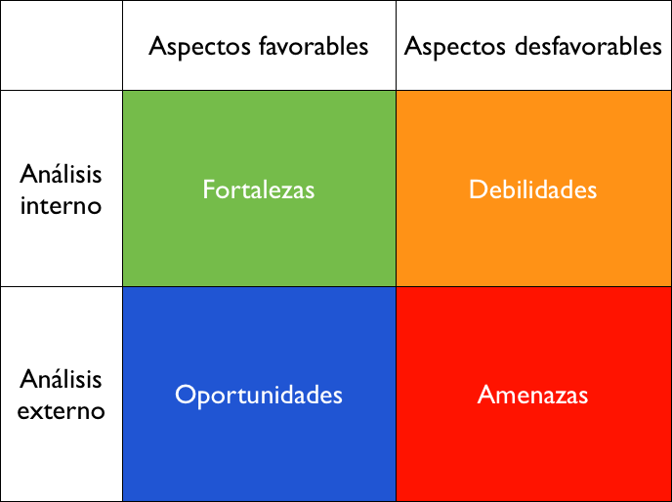

  - Objetivos a corto y medio-largo plazo de empresa

Objetivo a corto plazo ; dar a conocer la aplicación ( en el ámbito geografico … especifico )
Ofrecer a las corporaciones locales , Ayuntamientos, asociaciones y agrupaciones culturales de un entorno…

A medio plazo ; conseguir que muchos usuarios y que estos mediante un chat o foro valorando las experiencias y visibilizando las experiencias de los usuarios.

Largo plazo … actualizar y ampliar la aplicación asi como desarrollar otras vinculadas a esta como pueden ser…..

  - Estrategias competitivas

Las estrategias están vinculadas al análisis DAFO Mantener y explotar las fortalezas y oportunidades …
Lo importante es proponer medidas para afrontar las debilidades y amenazas

Por ejemplo… ante una debilidad como …

Nuestra app es nueva … no es conocida… por tanto la ESTRATEGIA podría ser hacer una campaña atraves de redes sociales … presentarla en las asociaciones y corporaciones locales y ante las concejalías de turismo para que lo potencien y lo promocionen .

Otro ejemplo … ante la amenaza

Nuevos competidores … es decir aparezcan otras aplicaciones … pues actualizar y crear otra para hacer frente a la competencia.

C.A.M.E

MANTENER LAS FORTALEZAS | CORREGIR LAS DEBILIDADES
EXPLOTAR LAS OPORTUNIDADES | AFRONTAR LAS AMENAZAS

  - Plan de acción

    - - Productos y/o servicios

Producto Básico; necesidad que satisface ( disfrutar de una experiencia )

Producto Formal : características formales ( actividades de ocio y tradicionales y costumbristas ) Producto Ampliado : ventajas adicionales ( recoger historias vinculadas a las experiencias )

    - - Precio

El precio viene determidado por el coste total = cote fijo + coste variable En el caso de una aplicación Sera gratuita …??
Independientemente que se puedan obtener ingresos por publicidad ( costo por clip, costo por acción …etc )

    - - Promocion y distribución

Como vamos a llegar a los usuarios ¿?

Por medio de redes sociales , con publicidad en los ayuntamientos, y asociaciones culturales

Otra forma de llegar será atraves de todas las empresas turísticas de , restaurantes, casas rurales, hostales, hoteles, etc.

Tambien revistas especializadas … prensa .. ,

    - - Comunicación

A través de otras Web ..

Acudir a ferias congresos, vinculadas a tradiciones culturales… y costumbristas Presentación en asociaciones, corporaciones y empresas del sector turístico
Atención a los usuarios

Crear un espacio para los usuarios

